**Тэрміны і этапы ажыццяўлення культурнага праекта**

Створаны макеты выставы з асобнымі элементамі у фармаце 3-Д у тым ліку ракурсныя здымкі, выбрана пляцоўка для размяшчэння выставы для камфортнага наведвання (зона адпачынку, спадарожная інфраструктура). У рамках праекта гэта дазволіць хутка распрацаваць план работ, які будзе уключаць структуру выставы, яе афармленне, а таксама рэальны бюджэт. Падчас правядзення рамонтных работ па стварэнні выставы будзе праведзена рэкламная кампанія, каб прыцягнуць наведвальнікаў

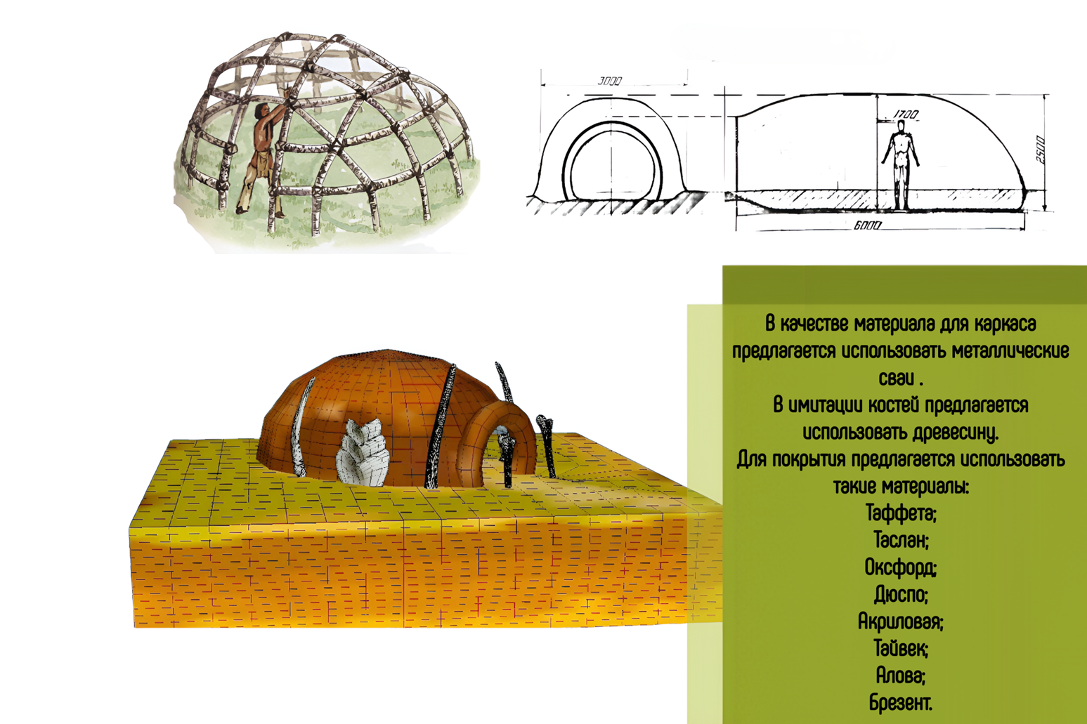

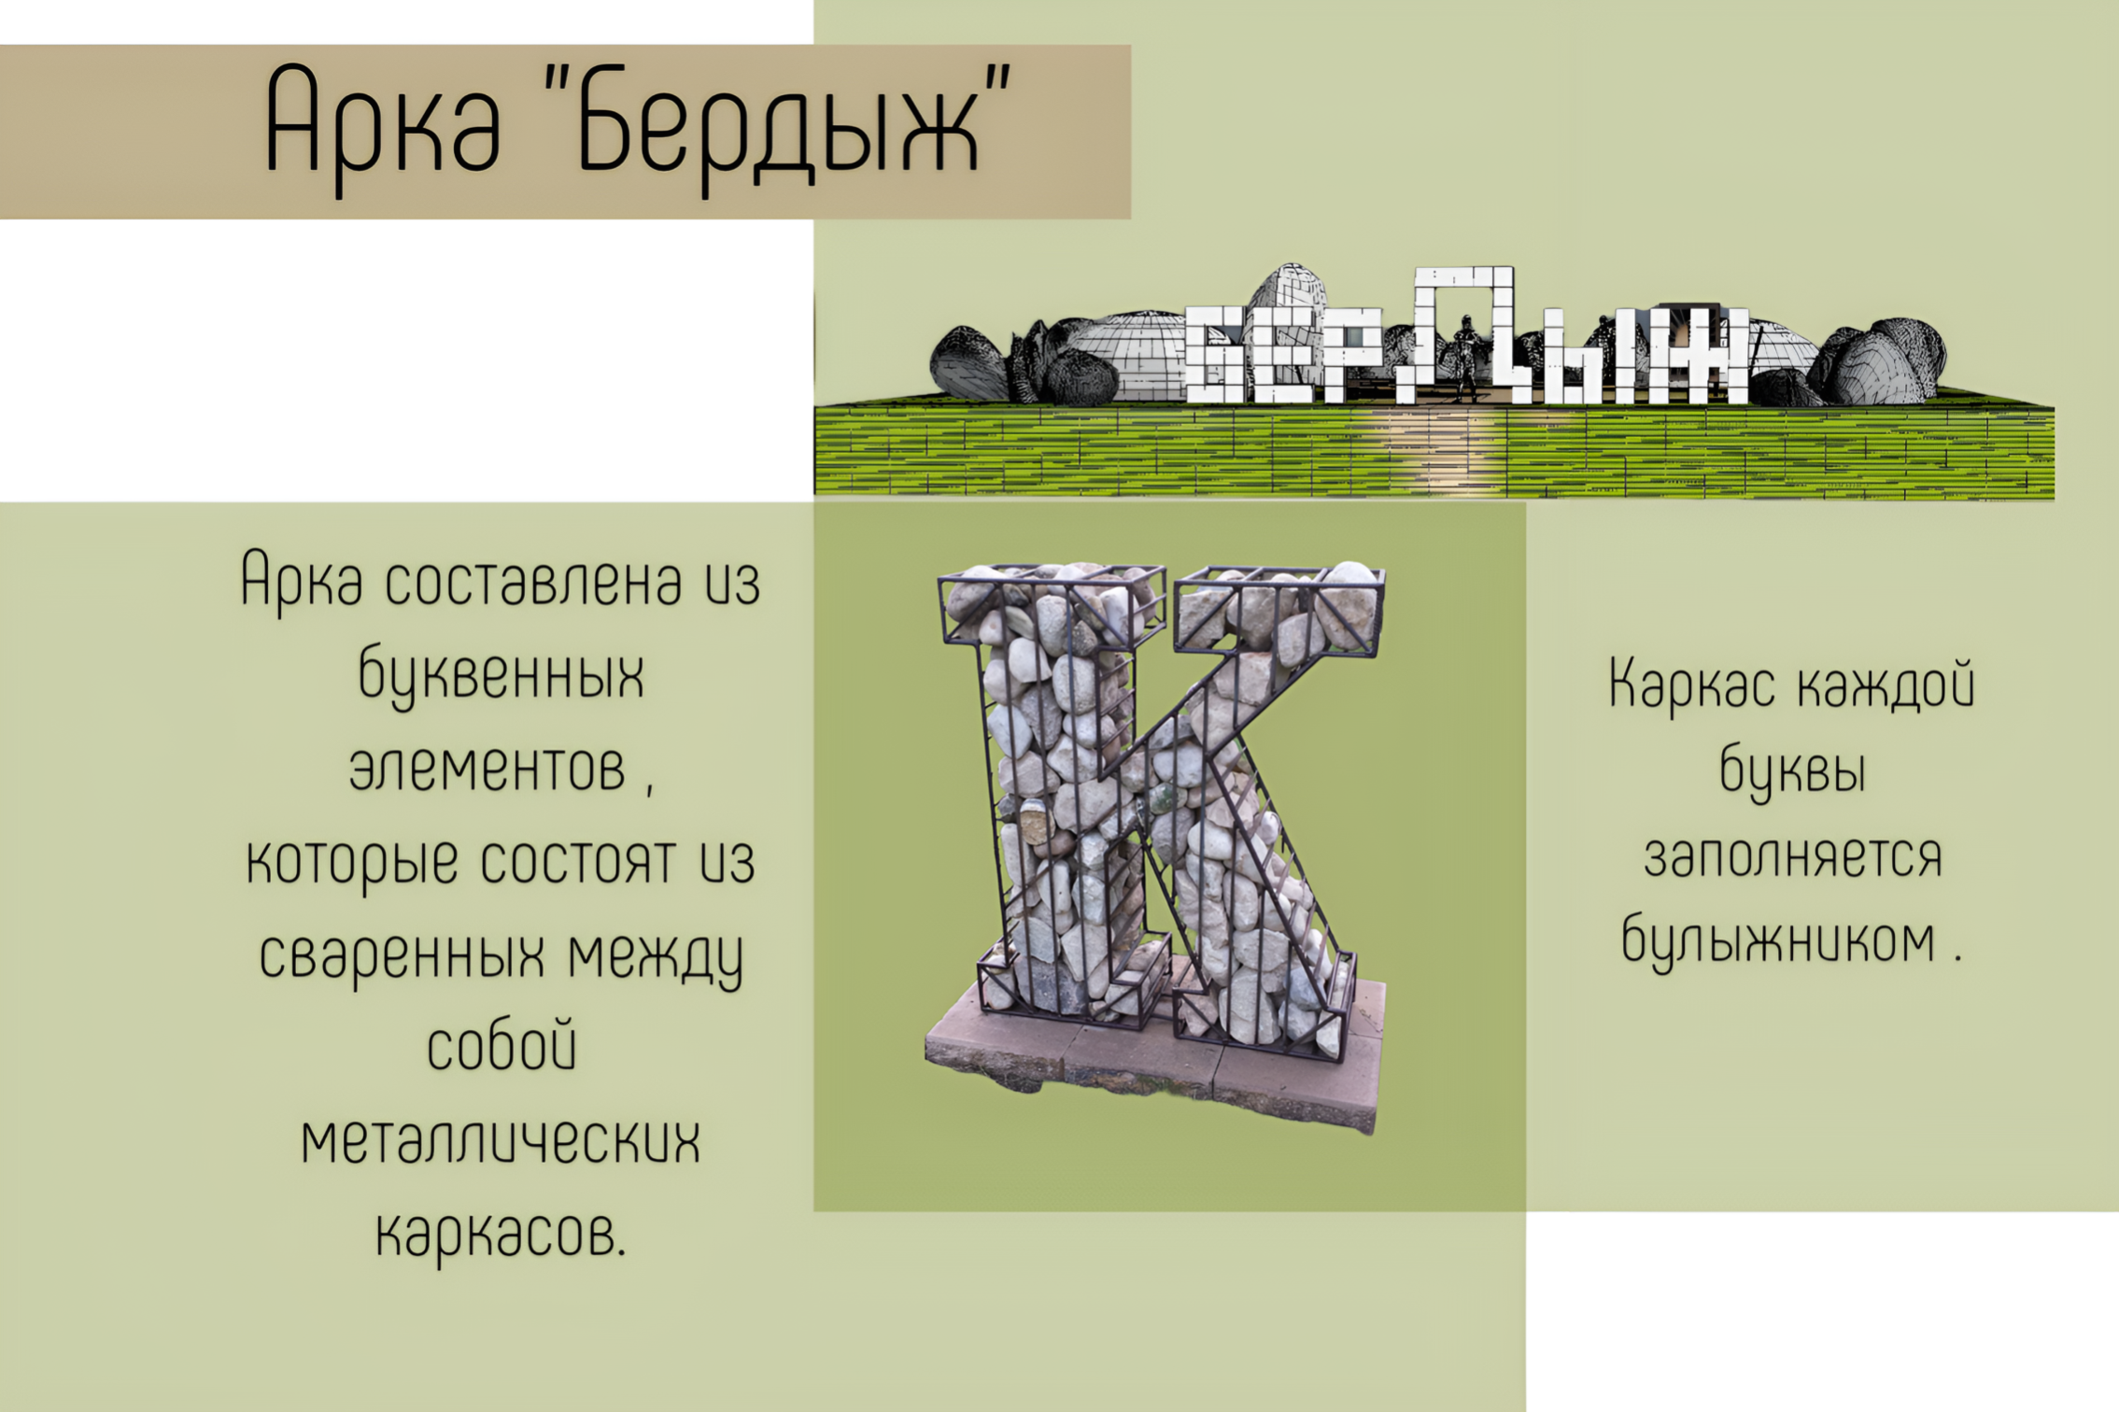

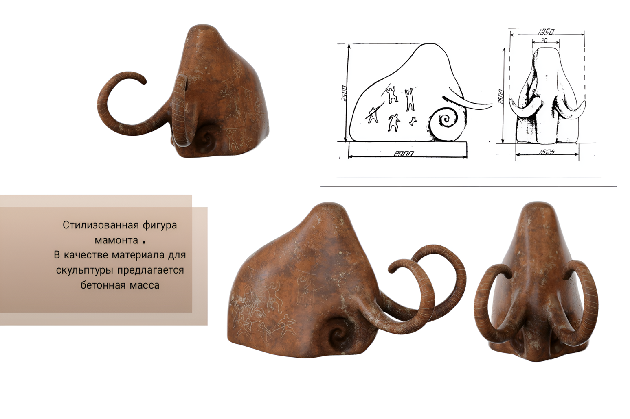

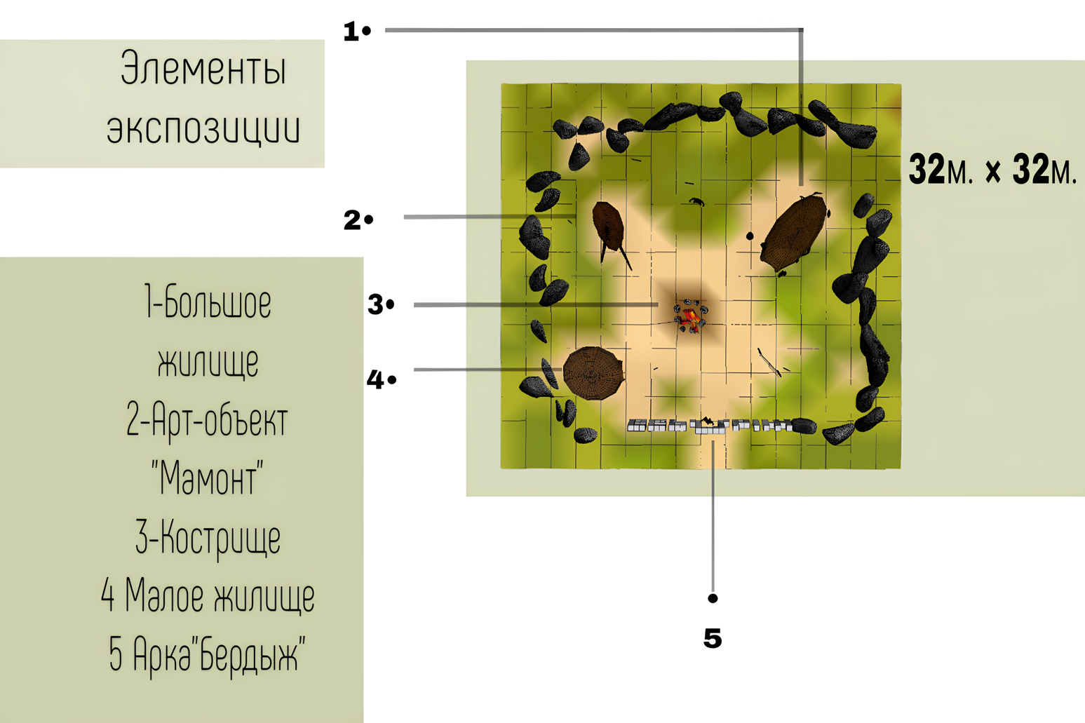

Па выніках рэалізацыі праекта музейны комплекс будзе гатовы для наведвальнікаў.